醫療服務國際化推動計畫
巡迴美國宣導團報告

時間：2007年11月3日至11月12日
參訪成員：衛生署 蔡素玲參事
醫療服務國計畫專案管理中心 吳明彥執行長
國立成功大學附設醫院 李經維醫師
花蓮慈濟醫院 李毅醫師
童綜合醫院 童瑞文主任
義大醫院 黃致焜醫師、梁欣惠小姐
目 錄

壹、參訪心得與建議 | P3
一、初期目標市場：北美華人 | P3
二、北美台灣僑胞特性（除語言文化外） | P3
三、學術界觀點 | P4
四、保險業代表觀點 | P5
五、旅行業代表觀點 | P6
六、華人醫師觀點 | P6
七、台灣僑胞Q&A重點 | P7
八、整體面 | P7
九、未來執行策略建議 | P8
貳、洛杉磯參訪記行 | P10
參、紐約市參訪記行 | P21
肆、華盛頓參訪記行 | P33
伍、附件  附件一、96年台灣醫療服務國際化巡迴美國講演宣導團行程表  附件二、宣導資料(以紐約為例) | P40  P45
壹、參訪心得與建議

此行11/4至11/10於洛杉磯、紐約與華盛頓特區，共舉辦六場次演講，並於北美洲台灣商會聯合總會理事會200人大會上進行宣導台灣醫療服務進步情形，接觸對象包括一般僑民、華人醫師、旅行業、保險業代表，並有機會拜訪相關學者專家及參訪二家醫院，對於我國推動醫療服務國際化政策均持肯定與支持。茲綜合本次行程所見整理如下：
一、初期目標市場：北美華人
- 加州—華人人數最多，但較分散。全美華裔300萬人，
          - 加州佔1/3，其中台灣僑胞30萬人，加州1/2。
- 紐約—華人集中，活動最熱絡。
- 華盛頓D.C.—高知識水準，客層高。
- 加拿大BC省—華人集中，加拿大醫療系統Waiting list長。（本次未列行程，未來應可列主要宣導地點）

二、北美台灣僑胞特性（除語言文化外）：
- 認同台灣政府，愛台灣。
- 與台灣互動頻繁，有生意往來及親友往來。
- 知道台灣進步，但少有機會認識台灣之醫療服務進步情形。
- 移民二十年以上老僑胞，早年出國留學高知識水準，如今事業有成，經濟條件優渥，也較有時間返台。
- 都有美國保險，少數兼有台灣健保，認同美國醫療費用昂貴，很多檢查項目不易得到服務。
- 第二代子女仍多講中、英文，可為國際醫療服務人才來源。
- 文教中心—為政府僑委會駐點辦公室，亦為當地台灣人活動與資訊交流中心。
- 台灣會館—為民間組織，會長及理事為意見領袖，提供台灣僑胞休閒活動 與資訊交流場所，與華文媒體互動良好。
- 慈濟基金會及人醫會佈局全美是極有利的通路，宜多加宣導與運用。
- 一般民眾整型美容不願別人知道（返台最好）。

三、學術界觀點：
綜合南加州大學游之毅主任、Joyce教授、Robert 教授及UCLA 顏裕庭教授觀點如下：
  - 國際趨勢市場有潛力，台灣進軍國際醫療市場可行，不做可惜。
  - 要了解顧客需求，須區分「保險有給付項目」及「非保險給付項目」進行市場分析（market study）。
  - 如何找到顧客？如何告知Taiwan做得多好？
  - 從小處著手，建立口碑，初期需「零失誤」。
    - 代表性成功案例。
    - 與小保險公司開始合作（大公司流程長）。
  - product & price 要更清楚。
  - 好的技術+好的服務+低價+英語環境 ~成功要素~
  - 游教授提供世界銀行提出15 項國際醫療重點，具14億Business商機。
  - 不要過度看好大陸市場。
  - 關節置換和活肝移植台灣可以有利基。
  - 事在人為，只能成功，不能失敗，零錯誤要求。

四、保險業代表觀點：
Blue cross—well point
American Group
- Medical travel 有前途。
- Provider—除醫院（JCI）與保險公司簽約，醫師亦與保險公司簽約。
- Medicare & Medicaid 面臨Reform
- 如果市場需要會設計特殊program， 但須經政府approved（Blue cross）。
- 市場很大、很多華人已有需求，會認真研議新的保險商品（American Group）。

五、旅行業代表觀點：
- 已有旅行業從事健檢旅遊或專門安排團來台健檢，
  - 全國旅行社─與慈濟、長庚合作。
  - 尚美假期─市立醫院、台中、吉美診所、北榮等。其中尚美假期健檢採whole sale 已做二年200多人，但價格很低1200美金上下，抱怨無利潤且目前已停擺。
- 無基本健檢package， 各醫院資料零散，旅行社不懂，無法回答客戶需要。
- 無政府支持，客源不多。
- 申請觀光局補助流程困難。
- 尚未進行醫療轉介。

六、華人醫師觀點：
- 認同台灣醫療水準進步部分醫師由懷疑轉為驚訝，甚至要求明年組團回台親自體驗。
- 肯定台灣醫療服務國際化政策，並願意協助，貢獻力量。
- 建議應於美國佈點，建立平台。
- 華人醫師第二代很多亦為醫療人員，也認同台灣。
- 家庭醫師是gate keeper （病人相信家庭醫師建議）。
- 雖行銷所費不貲，但台灣政府及鄉關學者要重視marketing 並願意投資行銷，初期尤為重要。
七、台灣僑胞Q&A重點：
- 法律行政之處理
- P&P不清楚
- 服務不佳（市立醫院？）
- 病歷影印問題
- Dr不與pt.溝通看病—分鐘
- 健檢排隊很長
- 其他臨床諮詢—肥胖、肝癌、健檢、美容……
- 聯絡管道—各醫院
- 聯絡平台建立—台灣
- 先行者可否得到優惠？

八、整體面：
- 以北美華僑為初期對象正確
- 感謝僑委會張委員富美，楊黃副委員長美幸、李處長叔玲，以及洛杉磯、紐約華僑文教中心同仁熱心促成本次行程。本次宣導團經由僑委會安排，接觸相關僑商代表、醫界、保險、旅行界代表與一般僑民，引起廣大興趣，對台灣醫療進一步認識與肯定政府推廣國際醫療政策。
九、未來執行策略建議：
(一)、對醫院：
- 加速培養國際醫療人才—團隊、語言、服務、行銷
- 製作具國際說服力之簡報及宣導資料
- 速建立成功個案標準”零失誤服務”
- 選定主要強項
- 速建立國際醫療對外聯絡管道—網頁、電話、專人mail address
- 建立同業策略聯盟
- 建立異業策略聯盟
(二)、對平台：
        - 整理20家醫院強項分工並建立健檢基本規格
        - 製作以台灣為整體之宣導—醫療強項、相關數據
        - 建立共同聯絡網站與專人服務
        - 持續與保險公司洽談
        - 持續與海外保險業洽談（或經由國內旅行業）
        - 與紐約、加州、華府優先找一個點建立合作平台
        - 安排特定團體，商會代表、醫師代表返台健檢
(三)、對政府：
- 初期通路推廣，政府扮演很重要角色，建議僑委會持續協助安排僑界宣導團，並納入年度計畫（僑委會、衛生署）
- 於僑居地僑界大型活動及展覽，提供補助參加宣導展覽醫療（僑務委員會、經濟部衛生署）
- 對國內及國外遊行業者，辦理醫療旅遊相關教育訓練（觀光局、衛生署）
- 台灣整體醫療品質形塑、仍需衛生署持續主導與監督（衛生署）

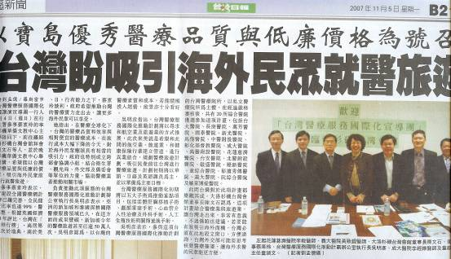
貳、洛杉磯參訪記行
一、96年11月3日
(一)、地點：洛杉磯
(二)、參加者：洛杉磯華僑文教服務中心 陳淑靜主任、梁柏堅副主任、北美洲台灣人醫師協會南加州分會長許宗邦醫師、古榮一醫師、古陳秀貞醫師、以及UCLA教授顏裕庭醫師。
(三)、內容摘要：
- 首先感謝梁副主任幫我們租一量大型VAN，讓大家的行李可以放在一起，往HOLIDAYINN 走。
- 晚上由僑委會在洛杉磯的服務中心請客，招待整團，晚餐並邀請許宗邦會長、古榮一醫師，及古陳秀貞醫師與會。
- 許會長先請參訪團就此次的目的及台灣如何做Medical Tourism作一說明。重要摘要如下
- 許會長等擔心將來要轉診回台家哪家醫院，因為有20家醫院又做相同項目，會互相競爭。另外醫療糾紛的責任問題要好好規劃。一開始就要做好品質，家庭科醫師可以作為轉介點。
- 陳醫師表示短期可以美容及植牙推廣，女人在50、60歲，已經沒有經濟壓力，可以有經費好好整型。他們知道台灣的價錢是有優勢，但不知找哪家醫院或哪位醫師。
- 許會長的談話內容表示他對Medical Tourism 已經有研究，他表示印度以美國1/5的價格在做推廣並表示骨科材料要用Titanim。泰國醫院利用在美國TV或報紙以五星級飯店設施+醫院做廣告。
(四)、結論：台灣醫院如何在美國做廣告，再經由醫師散播出去。

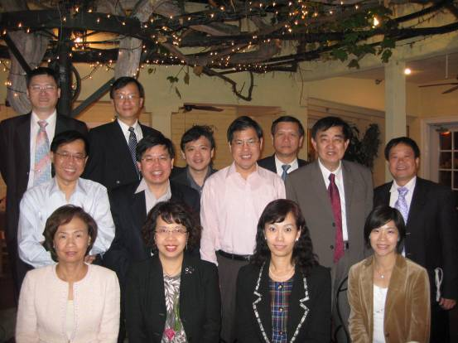

二、時間：2007.11.4早上
(一)、地點：大洛杉磯台灣會館基金會
(二)、參加者：台灣會館基金會陳文石董事長、溫寶明秘書長、陳芃佑董事及臺灣同胞等40人左右(包含各大媒體)。
(三)、內容摘要：
- 首先感謝陳董事長的安排，讓各媒體可以和台灣的參訪團見面並採訪，隔天可以見報影響台灣僑界。
- 會中蔡參事、吳執行長及各醫院代表作詳細的介紹後，參與者熱烈回應並提出下列問題：
- 醫療糾紛如何解決?
- 除醫師外，其他照護人員的英語能力?
- 台灣的藥品審查標準是否比照美國?
- 新加坡及泰國目前的人次多少?
- 相對於鄰近國家，台灣有哪些優勢?
- 健檢、美容等項目接受度較高
- 會後並有醫院提供健檢禮券抽獎。
(四)、結論：
- 在當地設立聯絡處並設立聯絡處並有駐點人員可以解釋細節
- 盡快設立網站
- 和旅行社、航空公司、異業結合設計有吸引力的產品組合，簡單、明瞭，盡快行銷。

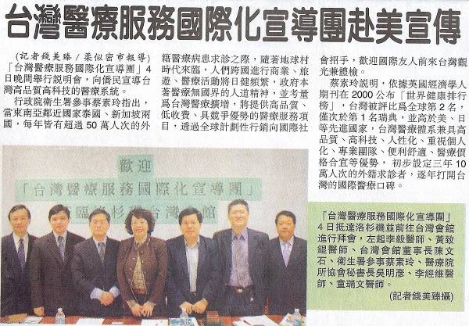

三、時間：2007.11.4晚上
(一)、地點：洛杉磯華僑文教中心
(二)、與會人員：華僑等30人
(三)、內容摘要：
- 在台灣參訪團成員作完整的報告後，華僑提出下列問題：
- 台灣要以什麼強項做行銷?
- AIDS外國人進入台灣醫院如何得知
- 在美國要取得台灣做醫療觀光的相關資訊相當困難。
- 有人表示回花蓮慈濟作健檢，服務過程相當好，是由旅行社包裝，機票+健檢行銷出去。

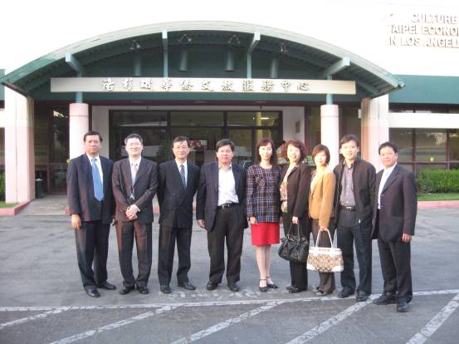
四、時間：2007.11.5早上
(一)、地點：USC
(二)、參加人員：Well Point保險公司(以前Blue Cross) Kenny Deny區域副總裁、International Public Policy &Management Program(IPPAM) 游之毅主任。
(三)、內容摘要：
- Blue Cross/ Blue Shield 有幾個州由於法令改變，允許合併，加州、內華達州、及科羅拉多州等州合併成立Well Point公司，是美國最大健康保險公司，保戶大約3500戶，大約佔1/9。在全美區分為1.西區2.中區3.東區三大會，總部設立在Indiana.
- Kenny Deny(鄧先生)是北大醫科畢業後，隨太太移民美國，並在UCLA和吳明彥執行長就讀同樣的研究所，相當親切並表示我們過去的老師Dr. Paul Torrens，目前正擔任加州Blue Shield的董事長，下次我們2位可以一起拜訪過去的老師，商討如何合作。
- Kenny Deny站在健康保險公司的角度，會關心如下：
  - 醫院是否JCI?
  - 醫師是否具有美國專科醫師(Board-Certified)
  - 個別醫師或醫師從事同樣開刀的Case No.特別和美國醫
師比較
  - 醫師的成功率及證據醫學在哪裡
  - 最好作一個整體台灣影片介紹，增加了解，降低anxiety。
- Kenny並表示在加州，新生兒ICU一天 US$100,000/天，一般住院一天美金2,000元，相當貴。
- Kenny是負責和醫院及醫師談判合約。

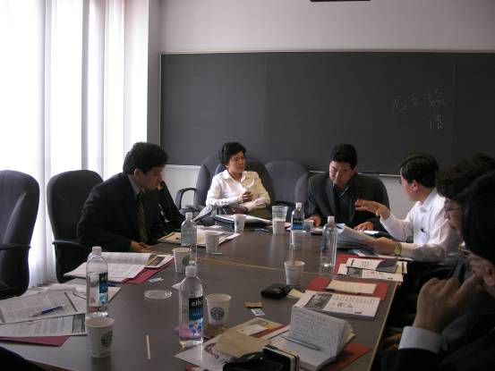
五、時間：2007.11.5下午
(一)、地點：USC
(二)、參加者：公共管理學院Prof.. Robert Myrtle、IPPAM Prof. Joyce Mann、IPPAM游之毅主任
(三)、內容摘要：
- Prof. Joyce Mann收集相當多的英文期刊給大家做參考，相當用心，對於我們幫助相當大。
- Prof. Joyce Mann 認為台灣目前介入時機OK，因為Fortune 500大公司及大型保險公司正研究此議題，她認為醫院認證及醫師執照相當重要。
- 先和小公司的雇主合作，因為他們較有彈性，一般健康保險約有差額上限25,000-35,000元/次，在美國事不夠的，在台灣卻是相當多的。
- 同意我們行銷策略先從華人社區著手。
- 同意台灣以新加坡目前的收費標準低10%-20%來行銷。
- Prof. Robert Myrtle 常被應邀至新加坡及泰國演講，也應台大蘇喜所長邀請和台灣2次，對於台北的捷運讚譽有加；表示他1人可以不懂中文就可以搭捷運。
- 康民醫院的CEO(美國人)是Prof. Robert Myrtle的學生，他說康民醫院成功因素是1.語言能力 2.病人流程的管理 3.照護的品質 4.建立和病人的關係。
- 同意台灣已較低於新加坡的價格行銷，否則沒有人要來台灣，至於要低多少應該做市場分析。
- 新加坡很懂得透過管道行銷消息，美國人相信媒體所講的故事，台灣人應善用治療成功病人作所謂”證據(Testimony)” 行銷。
- 台灣應該加強策略聯盟，否則如何說明”為何要去台灣治療”。

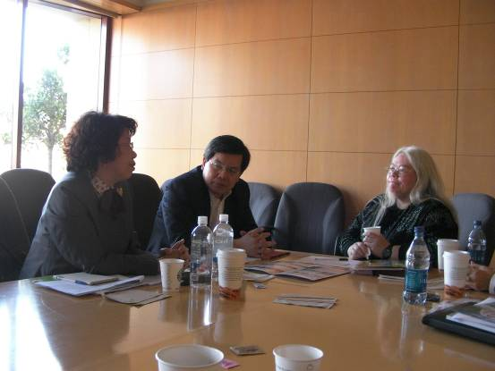
六、時間：2007.11.5 晚上6點30
(一)、事由：我國駐洛杉磯台北經濟文化辦事處魏武煉處長晚宴，
(二)、參加者：許宗邦醫師、顏裕庭醫師、以及華僑文化服務中心同仁作陪。
(三)、內容摘要：
席間再次肯定政府推動國際化醫療服務政策，顏醫師提供其多年前擔任台南市立醫院院長時即有的國際醫療服務相關文獻供我們參考。並勉勵我們務必積極推動，要重視行銷工作。雖然行銷是所有產品上市僅次於「研發」的費用，但如果不行銷出去，空有好的技術是沒有用的。且台灣目前情勢一定要政府協助作整體包裝行銷及品質保證，各醫院單打獨鬥只有事倍功半。
初期不要操之過及，務必「零失敗」。許醫師經3天的互動並聽取說明，更由前天的質疑轉而積極支持。

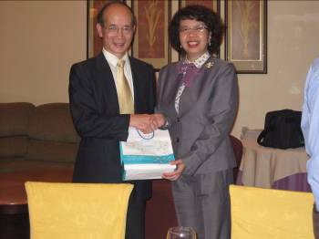
七、時間：2007.11.5晚上10PM
(一)、地點：Holiday Inn
(二)、參加者：Rosemead Lions Club 斐克文創會會長、尚美假期 董事長Bill Chang
(三)、內容摘要：
- 事實上，根據尚美假期Bill表示(1)高市立醫院的吉美健檢中心 (2)北市醫院 (3)北榮過去皆已在LA行銷過健檢結合旅行，但由於缺乏(1)政府政策支持 (2)健檢沒有分成A、B、C不同套餐，導致目前客戶數停滯。
- 業者建議要有
  - 派人駐點說明並常辦說明會
  - 希望醫師給旅行社批發價，由他們去賣零售價。
3. 團員認為這家旅行社較喜歡低價促銷，恐和目前專案管理中心推動方向不太一致。
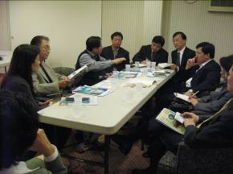
參、紐約市參訪記行
一、時間：2007.11.06傍晚
(一)、地點：紐約
(二)、內容摘要
台灣醫療服務國際化巡迴美國宣導團於11月6日星期二傍晚抵達紐約, 停留紐約期間分別與北美洲台灣人醫師協會大紐約分會會長林芳敏醫師、外交部駐紐約大使廖港民大使的代表季副處長韻聲先生，及紐約華僑文教中心張景南主任及駐紐約台北經濟文化辦事處魏煥忠組長餐敘, 行政院衛生署參事蔡素玲首先簡短報告此行之目的, 隨著國際地球村時代的來臨，醫療科技產業也應跟上時代潮流, 而要醫療科技持續進步則須要一個很大的動力, 台灣整體醫療品質不輸給鄰近的新加坡及泰國，在價格上更具優勢。

因此行政院今年7月通過「醫療服務國際化推動計劃」，將服務對象推廣到國外人士。有藉於此, 於是政府由行政院衛生署輔導結合外交部外貿協會、經建院、中華經濟研究院、及私立醫療院所協會所共同組成的跨部會小組, 共同來推動、「醫療服務國際化」計畫, 計畫中將整合台灣20家著名醫療院所的資源，推出醫療強項，包括：活體肝臟移植、人工生殖、心臟醫療、顱顏整形外科、膝關節置換手術五大強項醫療項目。另外，其他也有開發潛力的項目尚包括高級健檢、美容整形等, 也都是台灣醫界中堪稱翹楚的項目。

北美洲台灣人醫師協會大紐約分會會長林芳敏醫師首先給予認同, 並認為台灣的醫療訓練基礎紮實, 所訓練出來的優良醫師不勝枚舉, 是應該擴散到海外市場, 他也非常感念早期台灣醫療前輩的栽培, 使目前台灣華人醫師在美國能有如此的地位, 他同時也指出以醫療科技走出台灣是一個非常具有優勢與競爭力的商機概念, 可借助一些民間團體, 結合大家的力量將台灣醫療強項輸出國際。

外交部駐紐約大使館副座季韻聲也給予鼓勵, 他說政府的政策是正確的, 台灣近年來的優質醫療備受國際稱道，不僅品質高、收費廉，更透過跨政府部門與民間團體的合作，成為具有競爭優勢的服務業。他指出, 去年有陪同紐約市議員參訪台灣, 台灣的全民健保普及率令人嘖嘖稱奇, 另外他們對於捷運系統的清潔與管理也映像深刻。他更分享了他自身的經驗, 於數年前他回國進行例行性健康檢查，意外的發現在腎臟處長了腫瘤, 在經過精密檢查後, 馬上接受手術, 至今預後良好, 這是台灣醫療做得到的效率, 應該讓全世界的人知道。

協會秘書長吳明彥同時補充，歐美的醫療費用高漲，美國約有四千七百萬人沒有任何保險，三千萬人醫療保障不足，美國雇主的醫療保費成長百分之八十七，每年醫療支出高達一點七兆美元。而台灣五大強項醫療項目達到國際水平，即使以全民健保價格的兩倍來收費，花費仍相對低廉，對歐美國家的病人具有吸引力。另外截至二零零五年，台灣的「活體肝臟移植手術」五年存活率已超越美國；同時「顱顏重建手術」成效也高居國際前茅。

他強調，台灣不僅擁有高品質的醫療服務，價格卻比水準相近的香港、新加坡低廉，這就是此行來美推動台灣醫療服務國際化的賣點所在。

台灣醫療服務國際化是一條可行的路, 行政院經建會已將國際醫療服務列入三年發展台灣的旗艦計劃，由政府扮演平台，未來將整合醫療、觀光、僑務、保險、簽證等相關單位異業結盟，建立通路，使醫療科技產業也隨著旅遊、貿易等成為跨國發展的行業。以低成本、高品質的醫療服務吸引外國人來台。透過國際行銷宣傳及飯店式經營管理，讓外國人知道台灣俱有備受國際讚譽、具競爭力的醫療服務。
二、2007.11.07上午
(一)、地點：紐約
(二)、內容摘要
11月7日（星期三）上午前赴高雲尼醫院參訪；該院已有122年歷史，係為一公立醫院，位居紐約下城華阜中心點；其肩負使命主要就是社區醫療及預防醫學，病患組成亦因其地緣關係，主要為亞裔人口（高達60%）；其中80%為福州人，廣東或台灣籍的佔剩餘的少數。未取得法定身分者（他們稱為undocumented people，而避免使用”非法移民－illegal immigrant”之字眼），亦常出現在求診民眾當中；對於這一類特殊族群，該院另外規劃了就診區塊，受理窗口主要係社工單位。

到訪之後，該院負責人文熙立院長（Mendel Hagler）親自接待，並偕同社區健康部門負責人Dr, david Stevens提出簡報後，與參訪團員進行討論交流。
由於其任務旨在社區健康維護，所以收費相當低廉，平均每次門診約收取20至60美元；遠低於一般行情。不但如此，該院並派員主動出訪（outreach program），深入社區經營居民之健康管理工作，包括糖尿病篩檢與血糖追蹤控制、高血壓及心臟病防治，以及民眾健康常識教育等等，動用人力物力不菲；收入面少而支出面大，遂使其財務負荷沉重，年虧損約達兩千萬美元之譜。不過由於其服務面深廣，且能透過預防性措施，有效減低、延緩嚴重疾病之衝擊，故對於社會整體仍有具體之貢獻，因此，政府單位及保險業者均肯定其角色，並不吝提供資源協助，促使其能持續營運。該院在困窘的財務狀況下，尚有能力計劃籌建一間新的醫療大樓，預計投注經費達兩億美元，足以證明得道多助。此外，來自民間的善款與志工更是其重要的支柱，例如：當天安排接待的主人翁──僑界的大老趙文笙先生，就是典型的表率；趙先生擔任美東聯成公所主席，又長期榮膺高雲尼醫院董事，出錢出力，替前來就醫者，尤其弱勢族裔，提供實質協助，善名遠播。當天承蒙趙董事熱忱安排，參訪問過程十分順暢充實。紐約重要的華文媒體，如：世界日報、大紀元時報、新唐人電視台俱到場採訪。

高雲尼醫院與紐約市數所大型醫療機構有緊密的交流互動，舉例而言：Bellevue Hospital 即為其主要的後送醫院，Bellevue Hospital大約20%病患來源是由高雲尼醫院轉診而來，病患接受檢查開刀之後，若需長期復健或安養，常常選擇高雲尼醫院為長駐場所；此行即參觀到該院的nursing home unit（安養中心），四五位高齡病患同住一間病房，其樂融融。

由於該院多族裔的病患人口組成，故而其軟硬體設置皆有相應之配套措施；該院電話具備電子式的同步翻譯功能，也有通曉各種語言的翻譯人員，院內公告及文宣說明，亦附注各種語言；該院許多工作同仁或志工，係由紐約大學等機構前來應徵或支援，其中不乏華裔或其他少數族裔成員，對於多元族群服務功能，增色不少。此一特徵，對於企圖發展國際觀光醫療的我國，具有相當的啟發與參考價值；亦即，引入異質文化背景的工作同仁，應屬必要的條件。此外，當問及該院是否可能作為轉介病患至國外的媒介，院長的回應是：「這種情況已經在發生了；有些事情只能夠做，卻不能夠明說。」

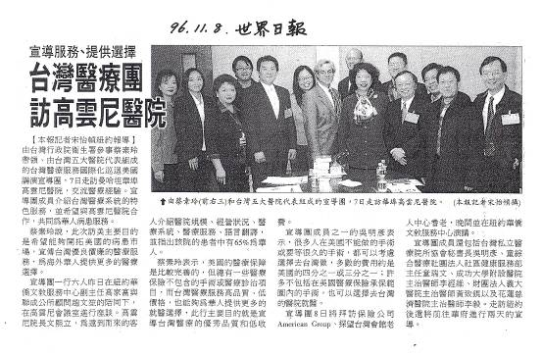
三、2007.11.07下午
(一)、地點：紐約 (Queen Forest Hill Hospital)
(二)、參加人員：院長（executive director）、Director of patient, family and elder services Robert T. Hettenbach、Theodore D. Lehmann Medical director、Dr. Patel、Manager or employee health services Lucy Yushu Liou、大紐約客家會前會長 楊毓淑
(三)、內容摘要
中午在唐人街簡便用餐後，7日下午轉赴Queen Forest Hill Hospital，該院位於紐約市皇后區，同樣是屬於具有多元族群與豐富異國文化的社區；當地社群使用超過130 種不同的語言，該院之包容性及適應之道可反映在下述事項──（1）院內多處設置有特殊電話，具備兩套聽筒，可供醫師、病患與線上翻譯員三方同時交談 （telephonic interpretation service）；（2）能通不同語言的志工及雇員，佔有該院相當比重（Lehmann提出說明：新人招募時即特別注意，依照當時、當地族裔分佈比例，調整員工的種族組成比率，且稟持在地求才之原則）

服務重點及特色：
1.耕耘社區，向下紮根，敦親睦鄰：赴當地高中徵求志工，提供獎學金給高中學
生另外，對區內少數族裔婦女年齡在二十四歲以下者，提供財務援助，每年兩
名，條件寬鬆。
2.急診每日80~100個案以顏色區分病患之性質與嚴重度。
3.母嬰親善病房人性化寬敞優雅的空間設計機能齊全每天約接生七名新生兒。
4.年收入一億美元，每日門診量約一千人。
5.Hettenbach：醫療品質分級並予以公開，可促使良性競爭；體質好，表現較佳
者亦可得到肯定與更多資源。舉例而言：內兒科Coup 治療之成果，或外科手
術之品質指標，一攤開來就產生同儕壓力。至於指標之建構，首先得設立
standardized protocol，而後再依據既定項目，核算出各機構的表現良窳；例如：
（1）clincial adviser report：
每位醫師都有clinical advisor report－內容包括其學經歷 手術總量 頻率 成功率 併發症比率 整體outcome等等資料，甚至附帶其他institute or physician 的 performance record.
（2）disease specific report：諸如 infectious rate, pneumonia treatment result, IV antibiotics shift to oral medication之比例或其timing 恰當與否。

(四)、病房走訪見聞：
1.各明顯處所張貼著”病人安全海報”，內容一如台灣的八大要項，公開榜示品
質指標成果報表，激勵同儕；報表下方列印院長Hettenbach的專線電話，同
仁或病患可直接向他通報。
心得：
Clinical performance report，病人權利說明書，多語言之流程說明書及各類疾病或各種處置、手術之衛教單張都是必備品項。

(五)、參訪討論紀要：
Hettenbach ：如欲推廣國際觀光醫療，可接洽保險業者及企業界雇主，商討合作之可能性。
Patel（medical director）：維吉尼亞州一位公司老闆，與印度醫院締約，旗下員工（多半為印度籍）若有重大病痛之醫療需求，鼓勵他們前往印度開刀就診；即以膝關節置換手術為例，在印度手術僅須 3000 ~ 4000 美元；同樣手術在美國，最起碼要花費40000美元，其間的比較利益與商機不小。
Lehmann：既然鎖定華人為目標族群，不妨考慮接洽僑界領袖，例如John Lu, 或是工廠負責人，例如 Thomas Cheng (entrepreneur)，因其影響力，是為理想的對話窗口或代言人。

事後，據相關人士轉述，該院對於本團之表現給予高度肯定；相較而言，不久前甫有一批中國大陸醫療人員代表來訪，其語言能力及專業程度明顯落後許多；聞之甚覺欣慰。
四、時間：2007.11.08
(一)、地點：紐約AmeriGroup
(二)、內容摘要
抵達紐約第三天，醫療團一行人又馬不停蹄的拜會當地著名的保險公司AmeriGroup，行政院衛生署蔡參事首先介紹我們的來意，私立醫療協會秘書長吳明彥醫師也簡報台灣國際醫療服務的旗艦計劃，接著由各家醫院代表分別簡介各家醫院的特色，其中AmeriGroup 的社區關係執行長Manisha女士對於義大醫院所推廣的胃繞道減重手術映像非常深刻，她表示目前美國的肥胖人口逐漸上升，而每年保險公司都必須要花很多錢來治療因肥胖導致的慢性病，如果能根除肥胖，相對的保險公司用於慢性病的給付也會減少，尤其令她非常訝異的是台灣此種手術的費用竟是美國的三分之一，她覺得台灣醫療服務國際化的前瞻性很高，她鼓勵我們應該更積極的去接洽相關單位，包括像政府機關，或美國人所屬的旅行社，才能更擴展我們的理念。

在拜會完保險公司AmeriGroup後，緊接著又趕往紐約台灣會館進行簡報，在此場簡報中，參加人士多為當地華人，有一些新聞媒體工作者，其中更有大紀元時報大篇幅報導台灣醫療服務國際化的內容，也刊登照片在報紙頭版上，他們認為台灣醫療能走出國際是值得宣揚的事。簡報完後又繼續趕往位於法拉盛（Flushing）區的紐約華僑文教中心，參與的民眾亦相當踴躍，其中不乏幾位醫師，他們提出幾個犀利的問題，像術後復健及醫療糾紛等，吳秘書長依現況回答關於醫療糾紛的解決方式，惟適用於台灣的模式，是否能被美國這個著重人權的國家所接受，仍存在若干變數；這也是未來在實施台灣醫療服務國際化時，所必須面對的問題。

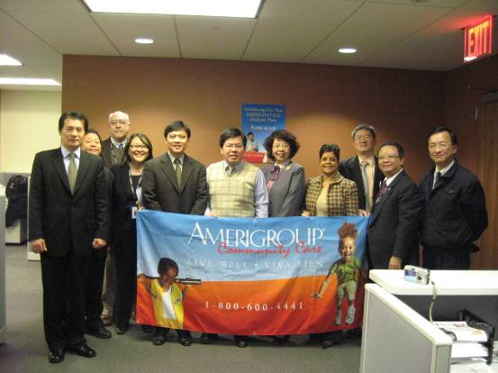
肆、華盛頓參訪記行
一、時間：2007.11.09傍晚
(一)、地點：華盛頓，中國城中餐廳
(二)、內容摘要
1.活動： 北美洲台灣商會聯合總會理事會之僑委會歡迎晚宴
2.接待： 駐美華府經濟文化代表處文化中心 汪樹華主任 吳頻曲副主任

今日來到華府，雨天，據說今年鬧旱災，我們一行帶來雨水，似乎是個好兆頭。很感激當地中文學校校長(該校有四百名學生)開了一輛廂型車來幫我們載行李。我們一行直奔餐廳，主要對象是參加一年一度的北美洲台灣商會聯合總會理事會之僑委會歡迎晚宴，有北從加拿大，南到智利的二百名台商參與盛會，其中有28位各地台商會長，可說盛況空前。

宣達團雖一路風塵僕僕到達，仍很有效率的將相關資料、問卷、及摸彩券準備了200份發給每一位鄉親。席間蔡參事率領此行隊友上台說明此行目的，主要是希望國內排名全世界第二的優異醫療環境能夠有機會建立制度化的管道，服務廣大海外鄉親，進而擴大至外國人士。私協吳秘書長亦大致說明台灣醫療與美國醫療之價格差異，並希望鄉親中有在保險公司工作或從事旅行業務者能與其連絡。由於時間不多，未能充分說明，詳細內容將於次日之公開演講中說明。其後並進行問卷填答及摸彩，最大獎項為慈濟醫院全日健檢，價值16900元，活動達到最高潮。

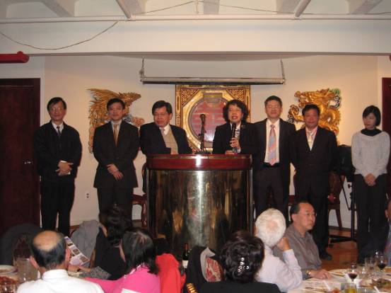
二、時間：2007.11.10上午
(一)、地點：華盛頓DC
(二)、內容摘要
1.活動： 華府參觀
2.接待： 華盛頓慈濟分會 蔡潤瓊師姐 楊俊宏師兄

經過數日緊鑼密鼓、馬不停蹄的演講、參觀與拜會，今日上午全體團員享受了此行最放鬆的參觀行程。感恩紐約慈濟分會林慧如師姐的積極聯絡，由華盛頓慈濟分會蔡潤瓊師姐與楊俊宏師兄帶領，參觀了華府重要的建築地標，有國會、獨立紀念碑、傑佛遜紀念碑。車上楊師兄並提及由於天氣轉冷，近日慈濟要在附近的公園對無家可歸的遊民進行食物及冬衣發放，這是慈濟每年要進行好幾次的濟助行動，慈濟志工常在麵包店打烊時收取賣不完要丟棄的麵包，於次日寒冷的清晨加上熱騰騰的咖啡送到遊民手中。楊師兄並聊及一周前剛從祕魯賑災回來，每一戶災民發放50公斤大米及18公斤衣物毛毯，並說蔡師姐雖然經濟不成問題，自己卻十分節省，省下來的都捐出濟助需要幫助的人。看到師兄姐們移民到海外的艱苦奮鬥、事業有成，於子女成年後，本可輕鬆一些享受富裕生活之時，卻將大量時間或投入窮鄉僻壤，或幫助與自己素昧平生的人，實在令人感動。從他們臉上洋溢的幸福滿足表情，更覺助人為快樂之本，真的所言不虛。
三、時間：2007.11.10下午
(一)、地點：馬里蘭州華府華僑文教中心
(二)、內容摘要
1.活動： 台灣醫療現況及推動醫療國際化演講
2.接待： 駐美華府經濟文化代表處文化中心 汪樹華主任 吳頻曲副主任

下午在馬里蘭州的華府華僑文教中心進行此行最後一次演講，許多僑領，醫師、及新聞記者都蒞臨會場，座無虛席。蔡參事指出，當東南亞鄰近國家泰國、新加坡兩國，每年皆有超過50萬人次的外籍醫療病患求診之際，隨著地球村時代來臨，人們跨國進行商業、旅遊、醫療活動將日漸頻繁，政府本著醫療無國界的人道精神，並考量為台灣醫療擴增，將提供高品質、低收費、具競爭優勢的醫療服務項目，透過全球計劃性行銷向國際社會招手，歡迎僑胞，國際友人前來台灣觀光兼體檢，更歡迎有醫療或手術需要的僑胞能回國接受國內親切、高水準及價格合理的醫療。蔡參事並說明，依據英國經濟學人期刊在2000公布「世界健康排行榜」，台灣被評比為全球第2名，僅次於第1名瑞典，並高於美、日等先進國家，台灣醫療體系兼具高品質、高科技、人性化、重視個人化、專業團隊、便利舒適、醫療價格合宜等優勢， 初步設定三年10萬人次的外籍求診者，逐年打開台灣的國際醫療口碑。蔡參事並鼓勵僑民趁回國時機利用台灣醫療資源，尤其是針對美國保險公司不給付的項目，如某些健檢與整容手術等；而至於保險公司給付的項目，她表示，正與美國保險公司洽談中，相信在趨勢促導下，應該會有結果。她並說明政府介入這項計畫的原因，便是為了做好品質把關。她表示，希望醫院會藉由提供國際醫療服務省思，學習滿足顧客需求。
私協吳秘書長並說明醫療服務國際化推動計畫，分別從Medical Tourism的發展歷程、醫療服務國際化之需求面與供給面、台灣發展醫療服務國際化之SWOT分析、醫療服務國際化之推動平台、國際醫療服務之商業模式及價值鏈、工作小組之工作執掌及三年目標、整體預期成果及產值分別詳細說明，讓全場充分了解具體做法及方向。吳秘書長說明台灣發展醫療服務國際化的優勢，在於醫療水準普遍優於其他東南亞國家，醫療費用也較已開發國家低廉。國外數據顯示，醫療觀光商機廣大，目前總產值為兩百億美元，二零一零年估計將達四百億美元。而台灣這項計畫預期在三年內創造七十億台幣醫療產值，聚集一百億新台幣左右的投資金額，並創造三萬左右就業機會。此外，在國際醫療委外趨勢下，相關配套也可望逐漸建立。例如美國西維吉尼亞州政府考慮立法，提供更長病假與省下部分費用為誘因，美國保險公司藍盾與bluecross也計畫提供國際醫療委外保險。 不過，台灣要加強之處，包括缺乏國際品牌醫院、醫療人員外語能力、台灣醫界保守缺乏國際競爭觀念等。因此，台灣將致力強化服務相關價值鏈，包括在病人住院前建立完整醫療照顧計畫、建立與病人的互動性影片或光碟、住院階段注意病人身心靈治療、設立家屬宿舍、術後確認病人安全出院等。，讓聽眾有一個清楚的概念及輪廓。目前，台灣發展醫療國際化的競爭對手，包括日本、新加坡與泰國。在語言優勢與文化接近性的因素下，台灣的客源開發重點將以華語、日語及英語客源為主，初期階段將以華僑為主要推廣目標。
接著分別由成大李醫師介紹整形外科現狀，生動的表情配上如珠妙語，全場笑聲與掌聲不斷。義大黃醫師說明高超的減肥手術及療效，受到全場的欽佩的掌聲。慈濟李醫師說明慈濟醫療現況及骨科技術和國人自行研發的髖關節及膝關節的驚人發展，也受到全場的讚嘆。

提問時間有人提及台灣醫生看病時間短、醫療及服務人員語言能力，英文病歷，醫療糾紛保險問題，及就醫程序問題。蔡參事與現場醫師皆一一回答，表示參與計畫的醫院對於提供國際醫療服務有設立專門團隊與管理流程，而台灣目前對英文病歷的要求也有嚴格評鑑。

隨後進行問卷回收及摸彩，最大獎仍是慈濟醫院的全日健檢優惠，由世界日報記者摸得，隨後她決定捐給慈濟華府分會，在場師兄及師姐非常感動，決定將之提供給本月下旬之慈濟義賣，為此次演講及此行劃下完美句點。

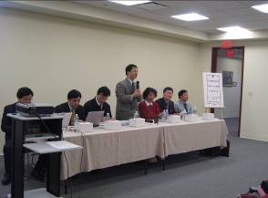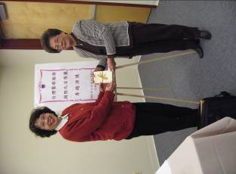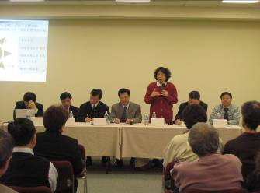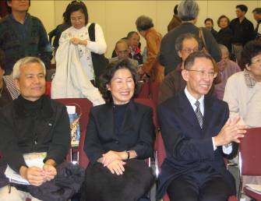

附 件

附件一、
96年台灣醫療服務國際化巡迴美國講演宣導團行程
96年台灣醫療服務國際化巡迴美國講演宣導團行程表

日期 | 時間 | 航班 | 行程 | 城市 | 協辦單位 | 宣導地點 | 講演主題
11/3  (六) | 16：40 | 中華航空(CI 6) | 自台灣出發 | 台北 TPE  中正國際機場 |  | 住宿飯店：Holiday Inn
11/3  (六) | 13：05 | 中華航空(CI 6) | 抵洛杉磯 | 洛杉磯 LAX  Los Angeles INTL |  | 住宿飯店：Holiday Inn
11/3  (六) | 18：30 |  | 與當地醫師團體進行餐敘 | 洛杉磯 | 洛杉磯華僑  文教服務中心
11/4  (日) | 上午 |  | 自由活動
11/4  (日) | 14：00 |  | 拜會大洛杉磯台灣會館 | 洛杉磯 | 洛杉磯華僑  文教服務中心 | 大洛杉磯台灣會館
11/4  (日) | 19：00 |  | 講演 | 洛杉磯 | 洛杉磯華僑  文教服務中心 | 洛杉磯華僑  文教服務中心 | 台灣醫療國際化推動之現況
11/5  (一) | 全天 |  | 拜訪外商國際保險公司 | 洛杉磯 | 洛杉磯華僑  文教服務中心
11/6  (二) | 08：08 | 美國聯合航空  (UA 598) | 自洛杉磯出發 | 洛杉磯 LAX  Los Angeles INTL
11/6  (二) | 11：30 | 美國聯合航空  (UA 598) | 抵丹佛 | 丹佛 DEN  Denver Stapleton
11/6  (二) | 12：48 | 美國聯合航空  (UA 1194) | 自丹佛出發 | 丹佛 DEN  Denver Stapleton |  | 住宿飯店：Comfort Inn
11/6  (二) | 18：28 | 美國聯合航空  (UA 1194) | 抵紐約 | 紐約 LGA  紐約拉瓜地機場 |  | 住宿飯店：Comfort Inn
11/7  (三) | 10：30 |  | 拜會Gouverneur Healthcare Services | 紐約 | 紐約華僑文教服務中心 |  | 註：義大醫院黃致錕醫師將參訪減重機構
11/7  (三) | 15：00 |  | 拜會North Shore LIJ Health Sytem Forest Hills Hospital | 紐約 | 紐約華僑文教服務中心 |  | 註：義大醫院黃致錕醫師將參訪減重機構
11/7  (三) | 18：00 |  | 廖港民大使晚宴（法拉盛膳坊餐廳） | 紐約 | 紐約華僑文教服務中心
11/8  (四) | 10：30 |  | 拜會American Group | 紐約 | 紐約華僑文教服務中心 |  | 註：吳明彥秘書長將代表參與
11/8  (四) | 10：30 |  | 參訪當地醫院 | 紐約 | 慈濟醫院李毅醫師
11/8  (四) | 15：00 |  | 拜會台灣會館老人中心 | 紐約 | 台灣會館老人中心 | 紐約華僑文教  服務中心 | 健康講座
11/8  (四) | 19：00 |  | 講演 | 紐約 | 紐約華僑文教服務中心 | 紐約華僑文教  服務中心 | 台灣醫療國際化推動之現況
11/9  (五) | 14：20 | 美國聯合航空  (UA 7365) | 自紐約離開 | 紐約 LGA  紐約拉瓜地機場
11/9  (五) | 15：45 | 美國聯合航空  (UA 7365) | 抵華府 | 華盛頓 LAD  DULLES機場
11/9  (五) | 16：30 |  | 拜訪外商國際保險公司  (接洽中) | 華盛頓 | 華府華僑文教服務中心 | 接洽中
11/9  (五) | 19：00 |  | 北美洲台灣商會聯合總會理事會第20屆第2次理事會-僑委會歡迎晚宴 | 華盛頓 | 華府華僑文教服務中心 | 華府華僑文教服務中心 | 健康講座
11/10  (六) | 12：00 |  | 北美洲台灣商會聯合總會理事會第20屆第2次理事會外交部午宴 | 華盛頓 | 北美洲台灣商會 | 北美洲台灣商會聯合總會理事顧問會議會場 | 台灣醫療國際化推動之現況
11/10  (六) | 15：00 |  | 僑界專題演講暨座談會 |  | 華府華僑文教服務中心 | 華府華僑文教服務中心 | 台灣醫療國際化推動之現況
11/11  (日) | 08：35 | 美國聯合航空公司  (UA 867) | 自華府離開 | 華盛頓 LAD  DULLES機場
11/11  (日) | 11：15 | 美國聯合航空公司  (UA 867) | 抵洛杉磯 | 洛杉磯 LAX  Los Angeles INTL
11/11  (日) | 13：50 | 中華航空(CI 5) | 自洛杉磯出發 | 洛杉磯 LAX  Los Angeles INTL
11/12  (一) | 20：20 | 中華航空(CI 5) | 抵台灣 | 台北 TPE  中正國際機場

附件二、宣導資料(以紐約為例)

